บันทึกสัมภาษณ์นักเรียน มัธยมศึกษาต้น
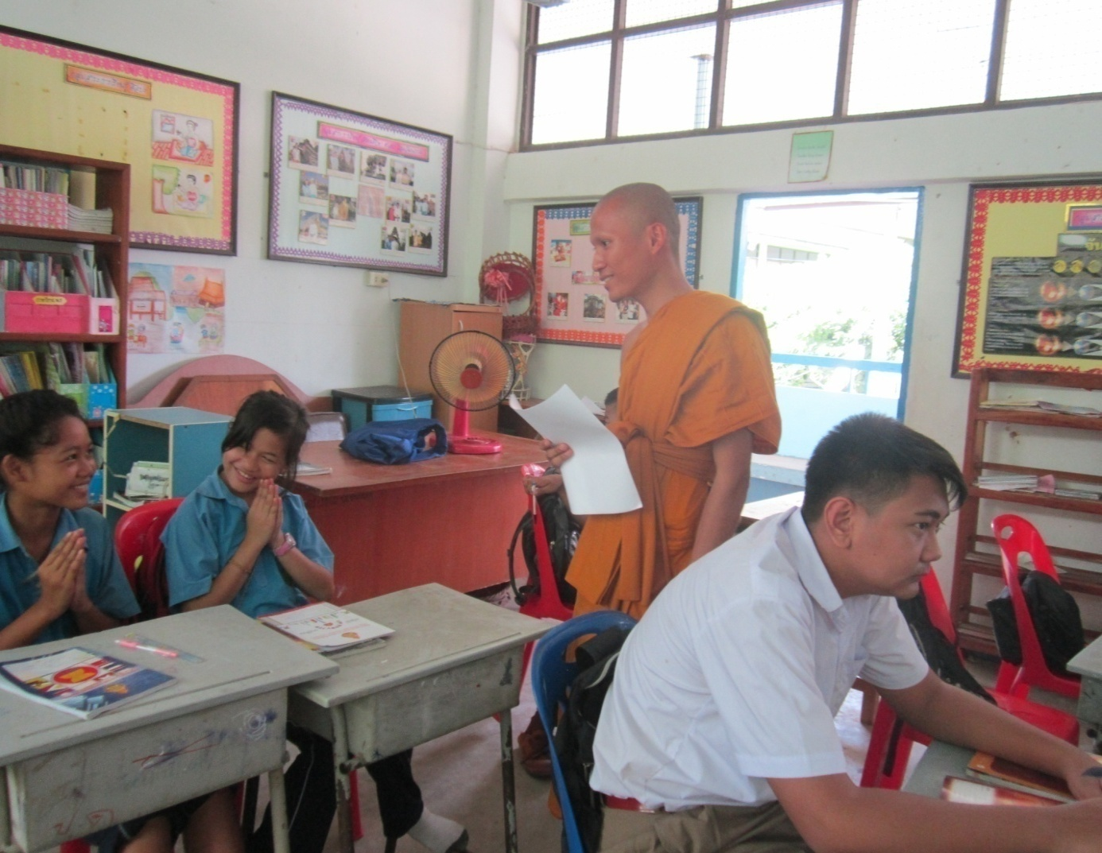

บทสัมภาษณ์นักเรียน มัธยมศึกษาตอนต้น
เด็กหญิง นริศรา ศิริบูรณ์ (ม.๒)
1. ความรู้สึกต่อการเรียนวิชาภาษาอังกฤษ
หนูชอบวิชาภาษาอังกฤษค่ะ เพราะเป็นวิชาที่สนุกมาก และจะทำให้พูดภาษาอังกฤษเก่งอีกด้วยและจะทำให้ฟังฝรั่งได้รู้เรื่องด้วยค่ะ
2. ความรู้สึกต่อครูสอนวิชาภาษาอังกฤษ
หนูประทับใจ ครูสอนอังกฤษตอนม.๑ ที่ทำให้หนูชอบภาษาอังกฤษมากเลยค่ะ เพราะช่วงนั้นใกล้สอบ อ่านหนังสือเยอะมาก และหนูก็หัวไม่ค่อยจะดี อ่านไม่ค่อยรู้เรื่อง มีครูเห็นหนูนั่งอ่านหนังสือคนเดียวหลังห้อง พอรู้จึงมาช่วยแนะสอน แต่หนูไม่ค่อยมีพื้นฐาน หนูเลยบอกครูว่า “ทำไมหนูไม่ฉลาดขนาดนี้นะ....” ครูก็ยิ้มแล้วบอกว่า “ในโลกนี้ไม่มีคนโง่หรอก มีแค่คนที่รู้กับไม่รู้... ถ้าอยากจะรู้ก็ต้องตั้งใจเรียนสิ ถ้าไม่เรียนรู้ แล้วจะรู้ได้ยังไง” หนูก็มีกำลังใจขึ้นมาอย่างมาก
3. คุณลักษณะของครูภาษาอังกฤษที่นักเรียนต้องการ
อยากมีครูที่ ดูแล เอาใจใส่ รูปหล่อๆสวยๆ และหากิจกรรมใหม่ๆ มาทำกิจกรรมในห้องเรียนหรือนอกห้องเรียนบ่อยๆค่ะ

เด็กชาย วินัย ผูกมิตร (ม.๒)
1. ความรู้สึกต่อการเรียนวิชาภาษาอังกฤษ
ตัวผมเองไม่ชอบภาษาอังกฤษเอาซะเลย และไม่เคยคิดจะเลือกเรียนด้านภาษาอังกฤษเลย เพราะรู้ตัวดีว่าคงจะเรียนไม่เอาไหนแน่ วัดได้จากตอนอยู่ประถม เกรดภาษาอังกฤษของผมนี่ ครูบอกว่าเขียนง่ายมากเลย ก็จะไม่ให้ง่ายได้อย่างไรเล่า....ก็มันเป็นเส้นตรง เส้นเดียว (เกรด 1) ครูไม่ต้องลากปลายปากกาหลายครั้ง ให้เมื่อยมือ
2. ความรู้สึกต่อครูสอนวิชาภาษาอังกฤษ
ครูบางคนเวลามาสอนพูดก็ไม่รู้เรื่อง ชอบมาอ่านหนังสือให้ฟัง แต่ไม่ได้อ่านธรรมดานะอ่านเร็วมากๆ อ่านเสร็จก็มาถามว่า เข้าใจไหม แต่ถ้าตอบครูไม่ได้ ก็โดนตีซะงั้น ผมรู้สึกว่าผมคงจะไม่มีวันที่จะเก่งภาษาอังกฤษ หรอกครับ
3. คุณลักษณะของครูภาษาอังกฤษที่นักเรียนต้องการ
อยากได้ครูสอนภาษาอังกฤษ ที่สอนรู้เรื่อง พูดช้าๆ ตั้งใจสอน มีเวลาให้นักเรียนบ้าง เวลาเราไม่เข้าใจก็เปิดโอกาสให้ถามได้ ไม่ใช่เวลาเราจะถามแล้วมองตาเขม้นเหมือนเราเป็นเด็กปีศาจอย่างงั้น ถ้าได้ครูแบบนี้ก็น่าเรียนดีขึ้นเยอะเลย

